תהליך הסמכה לכוכב הבטיחות

של "התאחדות הקבלנים בוני הארץ"
תוכנית כוכבי הבטיחות מטעם התאחדות הקבלנים בוני הארץ, מהווה כרטיס כניסה עבור חברות בנייה ותשתיות ל"ליגה עליונה" של חברות אשר הבטיחות והמצוינות הן לב העשייה והחזון שלהן.
תקן כוכבי הבטיחות מחולל שינוי עמוק בתפישת הבטיחות של כל מי שקשור לתעשיית הבנייה והפיתוח בישראל, החל מחברות הבנייה המשפיעות על קבלני המשנה ועל האדם בקצה וכלה ברגולטור ובמפקח על הבנייה.
תקן כוכבי הבטיחות מדורג על ידי חמישה כוכבים, המבוססים אחד על גבי השני, מתוך תפישה של ארגון בשיפור מתמיד. להלן פירוט סטנדרט כוכבי הבטיחות:
מספר כוכבי הבטיחות | התנאים להכרה
- החברה מקיימת מערכת של "ניהול התחלות", על פי מתווה התאחדות הקבלנים.
- החברה מקיימת מערכת לבקרה על פיקוח עצמי של ביצועי בטיחות, לפי רשימת מבדק אחודה המונפקת על ידי התאחדות הקבלנים, בהיקף של מבדק אחד לחודש לפחות.
- כוכב אחד + קיום 2 תחקירי "כמעט ונפגע" לפחות בחודש, על פי מתווה התאחדות הקבלנים.
- שיתוף חברות אחרות בלקחים (ללא כל פרטים מזהים) באמצעות אתר האינטרנט של התאחדות הקבלנים.
- שני כוכבים + קיום טכנולוגיה לבקרת ביצועי בטיחות, לבקרת כניסה ולניטור של עובדים.
- שימוש בלוח שליטה דיגיטלי על ידי ההנהלה הכללית של חברת הבניה.
שלושה כוכבים + שימוש בחידושים טכניים/טכנולוגיים/הנדסיים בתחומים אלה:
- שיטות עבודה בטוחות
- מיגון אישי.
- ארבעה כוכבים + הסמכה לתקן ניהול בטיחות ת"י 45001 (הסמכה בפועל או בתהליך מתועד של הסמכה).
- עמידה במדד מיצ"ב – מדד יחסי צווי בטיחות בשנה.

תוכנית כוכבי הבטיחות מספקת לחברות הבנייה כלי ניהול מעשיים אשר מביאים את החברה למצוינות דרך המיקוד בבטיחות וכל זאת תוך הגשמת חזון:
בטיחות תביא לתרבות של אפס כשלים בתכנון ובביצוע
תהליך הקניית כוכב הבטיחות הראשון מתבצע על ידי חברי קבוצת צומ"ת, הפועלת מטעם התאחדות הקבלנים. סטנדרט כוכבי הבטיחות מהווה את קפיצת המדרגה העיקרית עבור חברות המתחברות לחזון אפס הכשלים בתכנון ובביצוע.

הטמעת תפישות העולם וכלי הניהול עוברת דרך הצעדים הבאים:

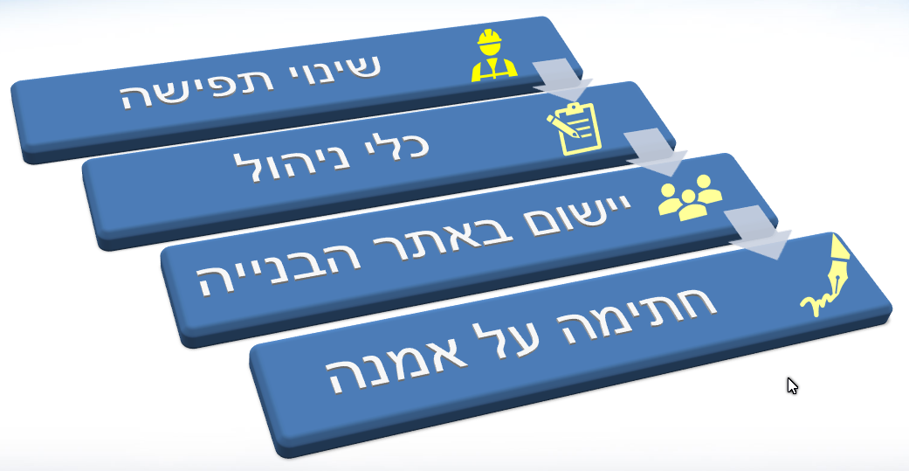
עיקרון הקניית כוכב הבטיחות הראשון בנויה כך שחברת הבנייה/התשתית תכין ותבדוק את עצמה לקראת הסמכתה באמצעות הכלים שמספקת התוכנית ובתהליך הטמעה שיטתי באתרי החברה, בליווי מנחי וחונכי התוכנית.
תהליך ההכשרה
תהליך ההכשרה מתחיל עם מפגשי הדרכה ראשונים, בהשתתפות ההנהלה הבכירה וממשיך במיקוד על "אתר עומק", אתר לבחירת מנהלי החברה בו יבוצע מבדק ההסמכה לכוכב הבטיחות הראשון. את אתר הבוחן נכון להגדיר עוד לפני סדנאות ההדרכה בהתייעצות עם חברי צומת. ההכשרה ממשיכה עם מטמיע החברה בעזרה ובליווי של חונכי צומת באמצעות שיטות הדרכה מתקדמות הכוללות סימולציות וניתוחי סרטוני ביצוע.

השתתפות בשלבי ההכשרה
- אנשי הביצוע באתר הבוחן הנבחר – מנהל עבודה, מנהל פרויקט ועוזר בטיחות - משמשים כציר ההטמעה הראשונית והשתתפותם חובה בכל המפגשים והחניכות.
- יחד איתם - השתתפות חברי הנהלה בכירה ברוב השלבים - היא קריטית ומהווה תנאי לפעילות. רצוי שמנכ"ל החברה יהיה מעורב ובכל מקרה לא פחות מסמנכ"ל.
- השתתפות כל בעל תפקיד נוסף, מרמת השטח ועד רמת ההנהלה, היא חשובה מאוד בשלושת הסדנאות הראשונות. לשיקול החברה שילוב אנשי משאבי אנוש ובקרת איכות.
תהליך הקניית כוכב הבטיחות הראשון כולל:
- מפגש התנעה עם הנהלת החברה הבכירה.
- שלוש סדנאות בנות ארבע שעות: אוריינטציה, הדרכה ויישום באחד ממתקני החברה עם אפשרות הנחייה והקרנה ממחשב.
- שני מפגשי חניכה של חצי יום כל אחד, באתר הבוחן, עם אנשי הביצוע ועם נציגים מהנהלת החברה הבכירה.
- תהליך הכשרה עצמית על ידי אנשי החברה באמצעות כלי התוכנית המסופקים.
- מבדק הסמכה על ידי מובילי התוכנית בהתאחדות הקבלנים וצומת, באתר הבוחן ובסופו – חתימה על אמנת תוכנית כוכבי הבטיחות על ידי מנכ"ל החברה
- תהליכי הטמעה ויישום באתרים נוספים של החברה (אתרי רוחב).
- אירוע חגיגי להענקת כוכבי הבטיחות ע"י נשיאות התאחדות הקבלנים

